**Задача №1**

Html

<button id="elem">text</button>

Js

let elem = document.querySelector('#elem');

elem.addEventListener('click', function(event) {

    console.log(event);

});

Результат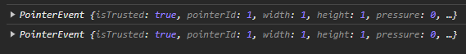

**Задача №2**

Html

<button id="elem">text</button>

Js

let elem = document.querySelector('#elem');

elem.addEventListener('click', func);

elem.addEventListener('dblclick', func);

function func(event) {

  if(event.type === 'click'){

    event.target.classList = 'color1'

  } else if(event.type === 'dblclick'){

    event.target.classList = 'color2'

  }

}

Css

.color1{

    background-color: #4CAF50

}

.color2{

    background-color: #FF0000;

}

Результат  

**Задача №3**

Js

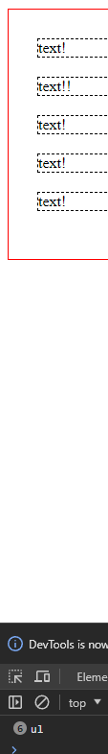let elem = document.querySelector('#elem');

let li = document.querySelectorAll('.li');

elem.addEventListener('click', () => {

    console.log(elem.tagName.toLowerCase());

});

li.forEach((item)=>{item.addEventListener('click', (evt) => {

    evt.target.textContent += '!'

})})

Результат

**Задача №4-5**

Js

let elem = document.querySelector('input');

elem.addEventListener('keypress', function(event) {

    console.log(event.key);

});

elem.addEventListener('keypress', function(event) {

    console.log(event.keyCode);

});

Результат



**Задача №6**

Результат 13

**Задача №7**

Результат8

**Задача №8**

Html

<input type="text" class="elem">

    <p class="text"></p>

Js

let elem = document.querySelector('.elem')

let text = document.querySelector('.text')

elem.addEventListener('keypress', function(event) {

        if(event.key == 'Enter'){

                text.textContent = elem.value

                elem.value = ''

        }

});

Результат

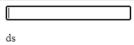

**Задача №9**

Html

<input type="text" class="elem">

Css

.red {

    background-color: red;

}

js

let elem = document.querySelector('.elem')

elem.addEventListener('click', function(event) {

        if(event.altKey){

                elem.classList += ' red'

        }

});

Результат 

**Задача №10**

Html

<ul>

        <li class="elem">text</li>

        <li class="elem">text</li>

        <li class="elem">text</li>

        <li class="elem">text</li>

        <li class="elem">text</li>

    </ul>

Js

let elem = document.querySelectorAll('.elem')

elem.forEach((item)=>{item.addEventListener('click', (evt) => {

        if(evt.ctrlKey){

                item.textContent += '1'

        } else if(evt.shiftKey){

                item.textContent += '2'

        }

})})

Результат



Задача №11

Html

<a href="772" class="elem">Пора</a>

    <a href="332" class="elem">День</a>

Js

let elem = document.querySelectorAll('.elem')

elem.forEach((item)=>{item.addEventListener('click', (evt) => {

        evt.preventDefault();

        item.textContent += item.href

})})

Результат 

Задача №12

Html

<input type="text" class="input1">

    <input type="text" class="input2">

    <a href="#" class="elem">Не нажимай</a>

    <h1 class="paragraph"></h1>

Js

let elem = document.querySelector('.elem')

let pr = document.querySelector('.paragraph')

let inp1 = document.querySelector('.input1')

let inp2 = document.querySelector('.input2')

elem.addEventListener('click', (evt) => {

        evt.preventDefault();

        pr.textContent = Number(inp1.value) + Number(inp2.value)

})

Результат 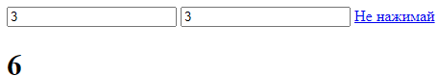

Задача №13

Html

 <div class="elem1">

        <div class="elem2">

            <div class="elem3">atric</div>

        </div>

    </div>

Js

let elem1 = document.querySelector('.elem1')

let elem2 = document.querySelector('.elem2')

let elem3 = document.querySelector('.elem3')

elem1.addEventListener('dblclick', () => {

        elem1.classList += ' red'

        console.log('красный');

})

elem2.addEventListener('dblclick', () => {

        elem2.classList += ' green'

        console.log('зелный');

})

elem3.addEventListener('dblclick', () => {

        elem3.classList += ' blue'

        console.log('синий');

})

Результат 

Задача №14

Результат вроде нету

Задача №15

Html

<div class="div">

        <ul>

            <li>1</li>

            <li>2</li>

            <li>3</li>

        </ul>

    </div>

Js

let div = document.querySelector('.div')

div.addEventListener('click', function(evt) {

        console.log(evt.target);

});

Результат 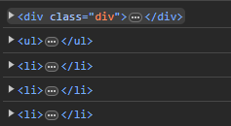

Задача №16

Html

<div class="div">

        <ul>

            <li class="li">1</li>

            <li class="li">2</li>

            <li class="li">3</li>

        </ul>

    </div>

Js

let div = document.querySelector('.div')

let li = document.querySelectorAll('.li')

div.addEventListener('click', function(event) {

        if (event.target.matches('UL')) {

                console.log('клик именно по ul');

        }

        li.forEach((item)=>{item.addEventListener('click', (evt) => {

                evt.target.textContent += '!'

        })})

});

Результат 